MAT 6. RAZRED (četrtek, 14. 5. 2020)

Rešitve nalog: SDZ (3. del), str. 75, 76/ 1, 3, 5, 8

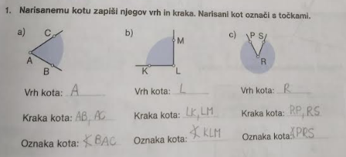

3.
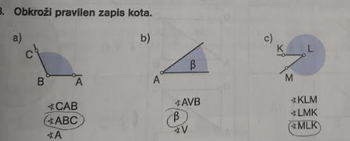

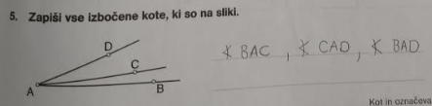

8.
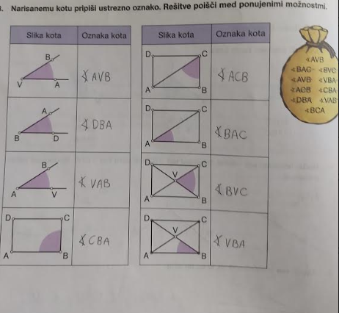

OBRAVNAVA NOVE UČNE SNOVI: MERJENJE IN NAČRTOVANJE KOTOV

Učenci, spoznali ste kote in se jih naučili narisati in označiti. Do sedaj ste risali le poljubne kote, danes pa se boste naučili, kako narišemo kot, ki ima točno določeno velikost oziroma, kako narisanemu kotu določimo velikost (kako izmerimo njegovo velikost). Za merjenje velikosti kotov uporabljamo posebne enote, ki jih imenujemo kotne stopinje.

V zvezek zapiši naslov: MERJENJE IN NAČRTOVANJE KOTOV.

V SDZ (3. del), si na strani 78 in 79 poglej, kako merimo in načrtujemo kote.

V zvezek zapiši:
VELIKOST KOTA izmerimo s KOTOMEROM ali z GEOTRIKOTNIKOM. To naredimo tako, da:
- točko $0$ na geotrikotniku ali na kotomeru naravnamo v vrh kota,
- od kraka do kraka preberemo velikost kota.

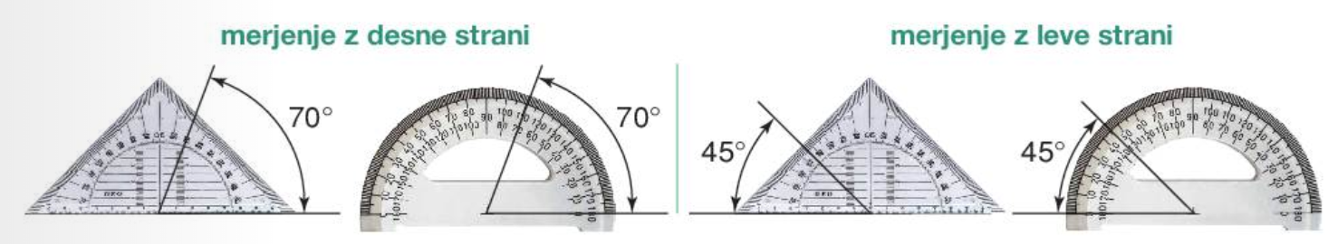

Sam/a nariši kota $α=60°$ in $β=135°.$

Reši naslednje naloge v SDZ (3. del), str. 80, 81/ 1, 2, 3

